Правила проверки документов

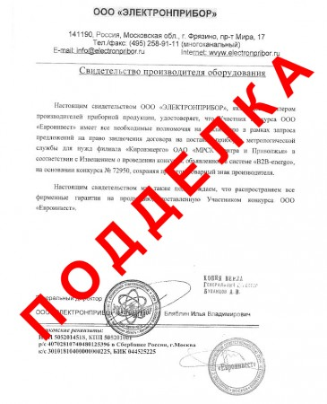
- проводить проверку документов в освещенном и удобном месте
- находиться от проверяемого на расстоянии вытянутой руки
- контролировать поведение проверяемого напарником
- освободить документ от обложки и иных предметов
- просмотреть документ в косопадающих лучах или на просвет
- использовать средства увеличения и другие средства
- обращать внимание на реквизиты организации, выдавшей документ
- изучать истинность информации в документе
- сопоставлять одноименные документы данной организации
- определять способ изготовления документа и т.д.

